CountDownTimer
*countdowntimer가 메인 스레드에서 작업 스레드 효과를 낼 수 있는 이유(= 타이머는 따로 시작되는데 onTick에서 화면의 구성요소를 제어할 수 있음)
핸들러
스레드 = 코드를 실행하는 하나의 흐름. 스레드 간 자원(변수 등) 공유 가능. 뒤죽박죽되지 않게공유 변수를 쓰는 타이밍 제어가 필요하다. 메인[UI] 스레드 + a [작업 스레드] (/ 프로세스 = 독립된 각 앱)
메인 스레드는 화면 갱신 작업 할 수 있음. (작업 스레드는 못함.)
작업 스레드는 메인 스레드가 할 수 없는 일 (스트릭트 모드 : 디스크에 파일 쓰기, 디스크에 파일 읽기, 네트워크 사용(메인에서 하면 에러남))을 한다. 따라서 이 작업들은 메인 안에서 새 스레드를 정의해서 각 업무를 수행해줘야 함.
(인터넷 연결 in 작업 스레드 예시)
https://bubble-dev.tistory.com/entry/%EC%95%88%EB%93%9C%EB%A1%9C%EC%9D%B4%EB%93%9C-%EB%A9%80%ED%8B%B0%EC%8A%A4%EB%A0%88%EB%93%9C

핸들러 = 작업 스레드에서 (원래는 할 수 없는)뷰(화면) 작업을 할 때 사용하는 객체[통신 수단]
“메인스레드야! 나 작업스레든데 화면에 이 동작 좀 해조ㅎ” by 핸들러 내 run 메서드 안에 정의

안드로이드 멀티스레드 프로그래밍
Looper
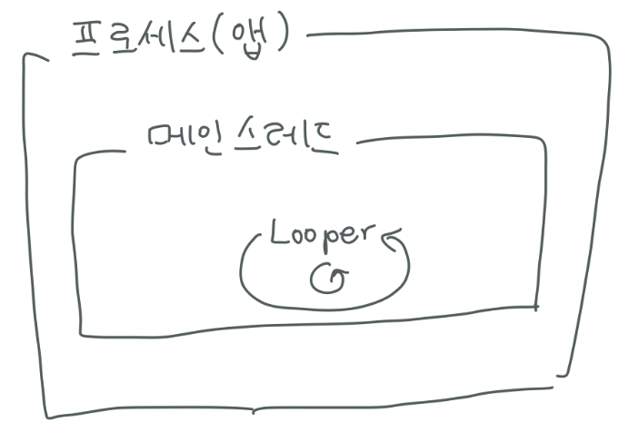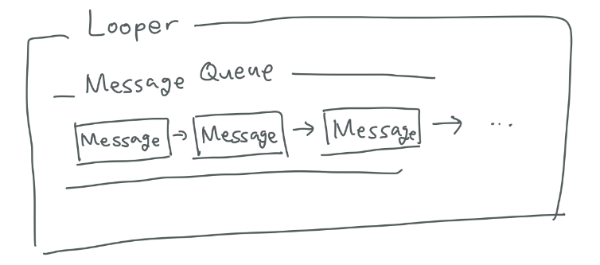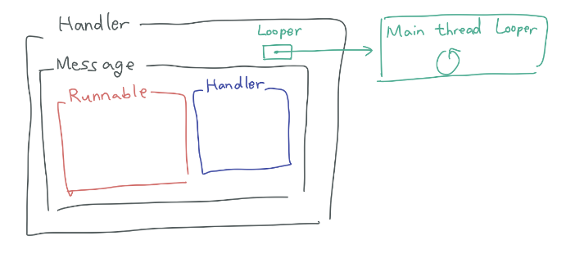
메인스레드 내부적으로 Looper객체가 있음.
하는 일 : 무한루프를 돈다. 무한루프를 돌면서 메시지 큐에서 메시지(안드로이드에서 하나의 작은 처리 단위)를 꺼내어 읽고, 처리한다. 메시지 큐에 메시지를 넣으려면 Handler 객체가 필요하다.
Handler > message (> runnable | handler)| looper
Looper(자신이 메시지를 전달해야하는 looper의 참조. 기본 = 메인 스레드 루퍼)
Handler 내 handler = handler는 looper에게 메시지를 전달하는 역할도 하지만, 본인 스스로가 메시지가 되기도 함.
Runnable 우선 오픈 밎 run() 실행. [runnable = null이면] handler 객체 오픈 및 handleMessage() 실행.

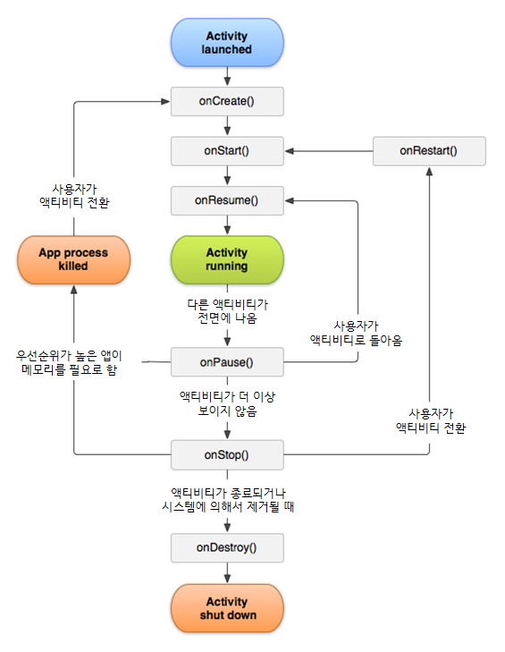
onCreate [생성됨()] -> onStart()[시작됨]->onResume()[재개됨] ->

생명주기별 활용 상황
활용 예시
- 동영상 플레이어 빌드하는 경우, 사용자가 다른 앱으로 전환할 때(onStop) 동영상을 일시중지하고, 네트워크 연결 종료. => 사용자가 돌아오면 네트원크 재연결, 동영상 다시 시작.
- 비정상 종료 방지, 앱 리소스 낭비 방지
- 나갔다 들어왔을 때 / 화면 가로 세로 전환 시 앱 진행상태 저장 및 비정상 종료 방지

<생명주기>
onCreate
액티비티가 실행될 때, 딱 한 번만 처리해도 되는 작업(데이터 바인딩, 레이아웃 연결, 변수 선언 등)
savedInstanceState 매개변수 수신(처음 생성될 때, null)
*in 예제
- 첫 생성 후 다시 복원되었을 때, 그니까 onStart()가 뒤에 한 번 실행된 후에 사용할 수 있음.
onRestoreInstanceState(Bundle savedInstanceState) {
textView.setText(savedInstanceState.getString(“KEY”));
}
- 액티비티가 일시적으로 파괴될 때, instance의 상태를 저장함.
Public void onSaveInstanceState(Bundle outState) {
outstate.putString(“KEY”, value);
super.onSaveInstanceState(outState);
}

(화면 회전 시, 쓰던 데이터 저장 등에 유용, edittext는 자동 저장)
onPause() → onStop() → onSaveInstanceState() →onDestory() → onCreate() → onStart() → onResume()
(restore은 onstart 이후 사용 가능)
savedInstanceState 는 화면 구성의 변경이 발생할 때 현재 인스턴스에서 데이터를 저장하고 새 인스턴스에서 다시 불러오기 위해 호출되며, 대표적인 구성의 변경으로는 화면모드(가로모드, 세로모드)의 전환, 입력기기(키보드) 변경, 지역 및 언어의 변경 등이 있습니다.

Onstart
화면 노출은 O, 그러나 유저와 상호작용 불가능
Onstop 되었다가 다시 진행할 작업에 중점.

OnResume
유저와 상호작용 가능, 포커스를 갖는 동안(전화 오거나, 다른 화면으로 이동하거나, 화면이 꺼지지 않는 한) 계속 실행됨.
앱이 (다시) 실행될 때 무조건 실행해야 하는 부분을 onResume에서 작성해준다.
onPause에서 돌아왔으면, onPause에서 해제한 구성요소 초기화 및 돌아옴에 따른 필요한 다른 초기화 작업 실행.
사용자와 상호작용에 필요한 기능 활성화
(구분 예시 - 멀티윈도우 모드에서[화면에 창이 2개 떠있을 때], 카메라 초기화 시기 -> 상호작용할 때만 초기화 하고 싶다 = onREsume에서 || 보이기라도 하면, 보이는 상태라면 무조건 초기화하고 싶다 = onStart에서 초기화)
​
사용한 리소스는 보통 onstart->onstop , onresume -> onPause 에서 리소스 해제
(실제에서는 각 생명주기 함수를 구현하기보다, 수명주기 인식 구성요소(lifecycleObserver)로 처리를 권장.)

onPause
권장동작 = 지속적인 작업 중지(GPS와 같은 센서값 수신 동작, 서버 연결동작 등)

*dialog 등으로 가렸다가 다시 돌아오는 경우
onPause -> onResume
* 완전히 다른 액티비티 갔다가 돌아오는 경우
onPause ( –> onStop -> onRestart -> onStart ) -> onResume

정지 상태의 첫 생명주기
onResume에서 알림/전화 등 때문에 방해를 받을 때/대화상자가 뜰 때의 상태.
포그라운드에서 벗어났으므로, 그에 따라 필요 없는 기능 해제 가능
배터리 빨리 닳지 않게 하기 위해서 gps 센서, 시스템 리소스 등 해제 가능
아주 잠깐 실행되므로 저장 등의 작업은 X.
즉 데이터 저장, 네트워크 호출, 데이터베이스 트랜잭션 X. => 종료 시 이런 작업은 onStop에서
onResume으로 돌아가거나 onStop으로 넘어감

OnStop
화면에서 활동이 아예 안 보일 때
or 활동의 실행이 종료되었을 때 시스템에 의해 이 상태가 됨
보이지 않을 때 필요 없는 기능 정지 가능
애니메이션 중지, 위치 업데이트 - 세밀 -> 대략 등
종료 시 DB에 정보 저장 등, cpu를 많이 쓰는 작업 가능
(DB로 Room 사용 권장)
메모리에 일단 현재 활동 상태가 저장되고, onRestart 시 복원됨(EditText 내 내용 자동 저장)
onRestart(재개) 또는 onDestroy(종료)로 넘어감
​

OnRestart
onStop이 호출되어야만 호출됨.

OnDestroy
활동 소멸 전 호출
Up 버튼, finish() or 구성변경(화면 회전 등)으로 인한 일시적 소멸
(구성 변경으로 인한 소멸 시, 바로 새 인스턴스에 대해 onCreate 호출됨)
활동이 소멸되기 전 필요한 것들 정리 가능
(ViewModel의 onCleared() Override 시 확실히 메모리 정리 가능)
아직 해제되지 않은 모든 리소스 해제해야 함

